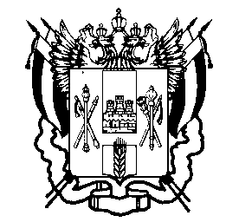
государственное казенное образовательное учреждение Ростовской области
для детей-сирот и детей, оставшихся без попечения родителей, детский дом «Теремок» г. Волгодонска

ПРИКАЗ
_01.01.2014._ № 1/1___

г. Волгодонск

О создании комиссии по распределению
стимулирующей части фонда оплаты труда

На основании Постановления Правительства РО от 22.03.2012. № 19 «О системе оплаты педагогических работников государственных учреждений Ростовской области» и Положением об оплате труда ГКОУ РО детского дома «Теремок» г.Волгодонска

ПРИКАЗЫВАЮ:

- Создать в ГКОУ РО детском доме «Теремок» г.Волгодонска комиссию по распределению стимулирующей части фонда оплаты труда с 1.09.2014г.
- Утвердить состав комиссии в следующем составе:
- Великоднева Л.А. – председатель комиссии;
Лысакова Т.В. – секретарь комиссии;
Лобова Л.В. – член комиссии;
Шибанова З.В. - член комиссии;
Бояркина Л.А. – член комиссии.
- Заседания комиссии проводить не реже одного раза в 3 месяца.
- Контроль за исполнением приказа возложить на заместителя директора по УВР Великодневу Л.А.

Директор В.В. Федорчук

С приказом ознакомлены:
Великоднева Л.А. ____________________
Лысакова Т.В. ____________________
Лобова Л.В. _____________________
Шибанова З.В. _____________________
Бояркина Л.А. _____________________

